Vildbjerg Cup og B73

Vildbjerg Cup er en international fodboldturnering for piger og drenge i alderen 9-17 år. Vildbjerg Cup afholdes i en lille by Vildbjerg, der ligger lidt nordvest for Herning i Midtjylland. B.1973 Herlev har deltaget i stævnet siden år 2000 og vi har lang tradition for at have flere forskellige hold med.

Historien strækker sig helt tilbage til 1979 og Vildbjerg Cup afvikles derfor i 2023 for 43. gang (aflyst i 2020 og 2021 pga. COVID-19). Normalt er der besøg af ca. 600-650 hold, ca. 9.500 spillere, ledere og trænere og derudover er der ca. 9.000 forældre, søskende og andre supportere indkvarteret på Vildbjerg Cups campingpladser og på hoteller og vandrerhjem i lokalområdet. Dette gør Vildbjerg Cup til en af Europas største fodboldturneringer for ungdomshold og til et at de allerstørste idrætsarrangementer i Danmark.

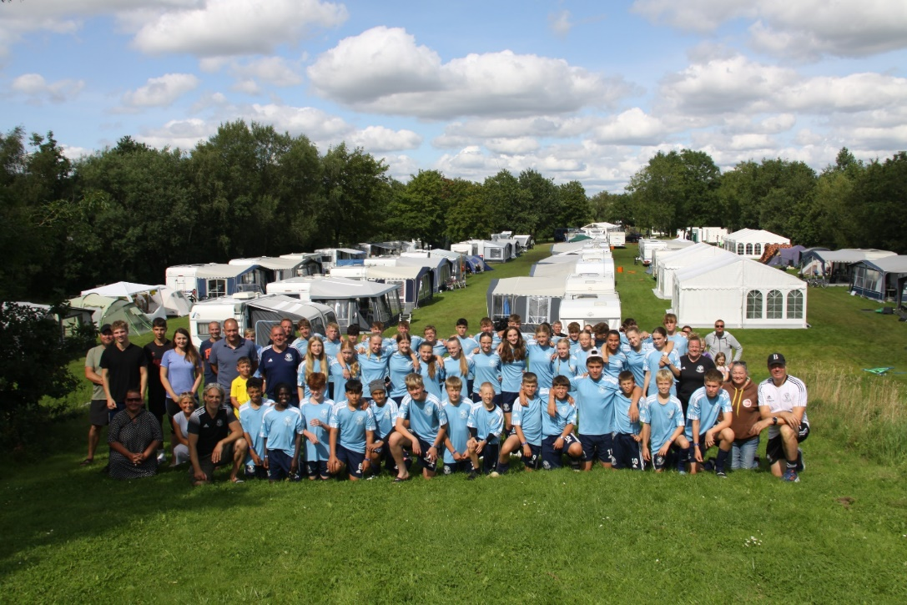

I 2023 deltog U14 drenge, U15 piger samt U17 drenge.

Fodboldspillet er i højsædet, men det sociale og de mange forskellige fritidsaktiviteter vægter også højt. Kampene afvikles på Danmarks vel nok bedste fodboldbaner ved Vildbjerg Sports- & Kulturcenter. I løbet af de fire dage, afvikles der ca. 2.000 fodboldkampe på 44 fantastisk velholdte græsbaner og alle kampe dømmes af veluddannede fodbolddommere fra hele Danmark og flere andre lande.

Den internationale stemning indbyder til samvær mellem kampene, hyggelige stunder på campingpladserne, sjov og leg i svømmehallen, i Hop & Rul legelandet og på Eventpladsen, samt en kæmpe fest til det store Open Air diskotek. Her skabes nye venskaber og giver deltagerne lyst til at komme igen år efter år!

# Hvem kan deltage?

Der er puljer for U10 til og med U17, dvs. 5-mands, 8-mands samt 11-mands hold. Man stiller op i den række som man skal starte sæsonen i efter sommerferien. Dvs. er du fra U9 når der tilmeldes hold er det U10 man stiller op i. Derfor kan alle hold fra U9 til U16 både piger og drenge tilmelde sig. Så det er en fremragende mulighed som opvarmning til sæsonen, specielt når man skifter til at skulle spille fx på 8-mands mål i stedet for 5-mands mål.

# Hvor mange skal med per årgang?

Da vi er fælles om at få alt til at fungere, er det vigtigt der er tilpas med forældre med. Vi forventer at hver årgang har minimum 3 voksne med. Jo flere der er med, jo nemmere bliver det at lave mad, hente vand rydde op og samtidig have det hyggeligt.

Udover forældre er der mindst én træner per hold og én holdleder per årgang.

# Hvornår kan man tilmelde sig?

Først og fremmest skal der være mindst én træner per hold og helst også en holdleder. Er der styr på den del, så åbnes der op for tilmelding af hold om foråret. Inden der tilmeldes hold, er det de enkelte årgange, som opretter aktiviteten i Kampklar og finder ud af, om man kan samle hold og i hvilke rækker de skal tilmeldes. Det vil være en god ide at begynde denne tilmelding allerede om efteråret, så man har mulighed for at planlægge sin sommerferie. Bemærk ingen hold kan komme med uden træner og det forventes der er flere forældre, som også tager med på turen for at hjælpe med det praktiske og holde øje med spillerne. Det forventes også at spillerne opfører sig pænt og hjælper til og hører efter. Der følger ikke pædagoger med.

Den endelige tilmelding og betaling sker ultimo april.

# Hvad koster det?

Prisen er 1.500 kr., som dækker spillergebyr, mad onsdag aften til søndag morgen, overnatning i spillertelt samt en Vildbjerg cup T-shirt. Oven i denne pris kommer udgifter til transport.

Forældre som deltager, skal booke en campingplads på B73’s område. Det koster ca. 1.000 for en campingplads – som lejes af Vildbjerg Cup.

Forældre og søskende kan tilmelde sig forplejning, som er alle måltider fra onsdag aften til søndag morgen. Alternativt fuld forplejning i 2 dage eksempelvis fredag aften til søndag morgen. Søskende og ikke-spillere under 12 år får en rabat på forplejningen

Fuld forplejning koster: 445,00 kr. (voksen)/345,00 kr. (barn)

2 dages forplejning koster: 345,00 kr. (voksen)/245,00 kr. (barn)

# Hvor lang tid er man i Vildbjerg?

B73 plejer at tage til Vildbjerg onsdag eftermiddag og retur søndag middag. Alle spillertelte og madteltet skal tømmes og fejes søndag, og området ryddes for affald. Først når der er rengjort kan man forlade stævnet.

# Hvor mange kampe spiller man?

Alle hold er garanteret mindst 4 kampe. Hold bliver placeret i puljer med mindst 3 andre hold. Man spiller puljekampe torsdag eftermiddag til og med fredag aften.

De to bedst placerede i puljen går videre til slutspillet.

De øvrige hold i puljen går videre til Nordomatic cup.

Uanset om man ryger i slutspillet eller Nordomatic cup, spiller man efter cup format, dvs. vind eller forsvind. Man spiller 1/8- og 1/4- finaler om lørdagen. Søndag morgen er der semifinaler og søndag middag er der finaler. Efterfølgende er der præmieoverrækkelse.

Man kan derfor spille mange kampe, men også være færdig lørdag formiddag, hvis man taber 1/8-finalen. Heldigvis er der mulighed for at heppe på de øvrige B73 hold, så stemningen plejer at løfte sig hurtigt efter man er røget ud.

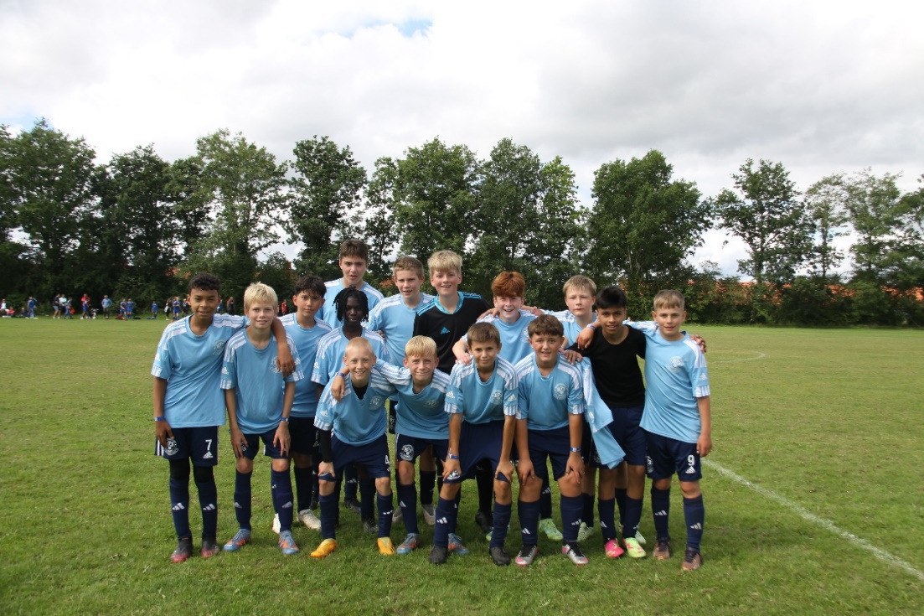

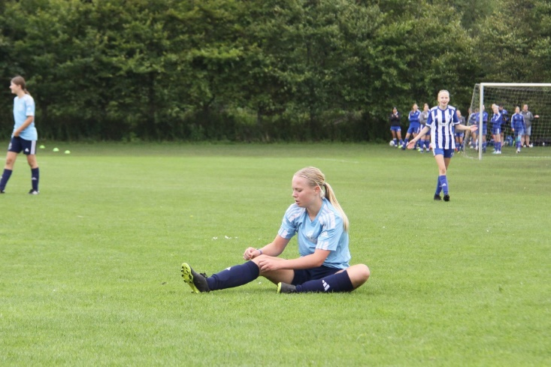

# Hvad er programmet for dagene?

* Onsdag
  + Afgang fra Herlev enten i bil eller med tog
  + Ankomst og udpakning
  + Forældre slår deres telte op eller får styr på campingvogn
  + Aftensmad
* Torsdag
  + Morgen-, middags- og aftensmad
  + Fælles indmarch gennem Vildbjerg by
  + Første puljekamp
* Fredag
  + Morgen-, middags- og aftensmad
  + Puljekampe
* Lørdag
  + Morgen-, middags- og aftensmad
  + Ottendedels- og kvartfinaler
  + Stort fyrværkeri kl. 22:45
* Søndag
  + Morgenmad
  + Semifinaler og finaler
  + Oprydning og nedpakning
  + Præmieoverrækkelse
  + Transport til Herlev

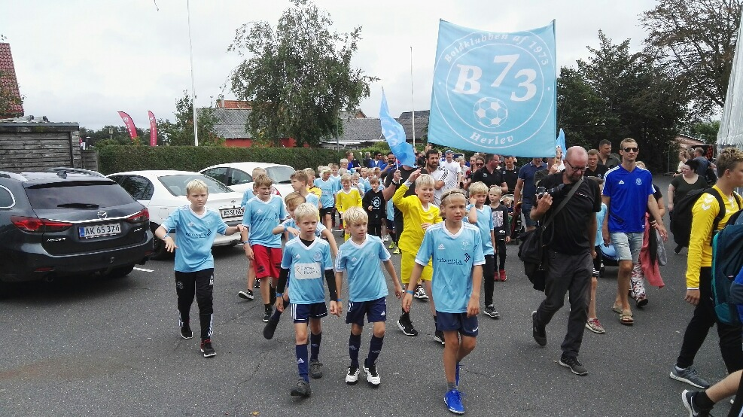

Opmarch gennem byen før stævnet begynder

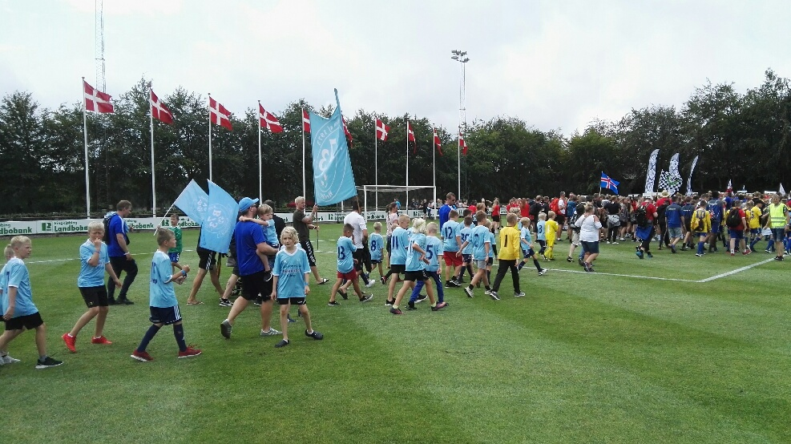

# Hvor bor vi?

Vi bor selvfølgelig på Herlev Hovedgade. Skiltet peger ned mod vores telte, så alle der kommer forbi ved hvem der bor her.

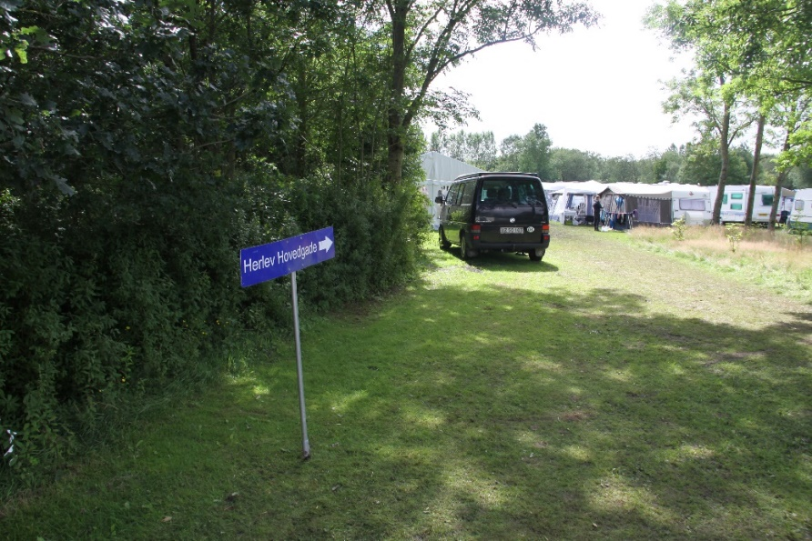

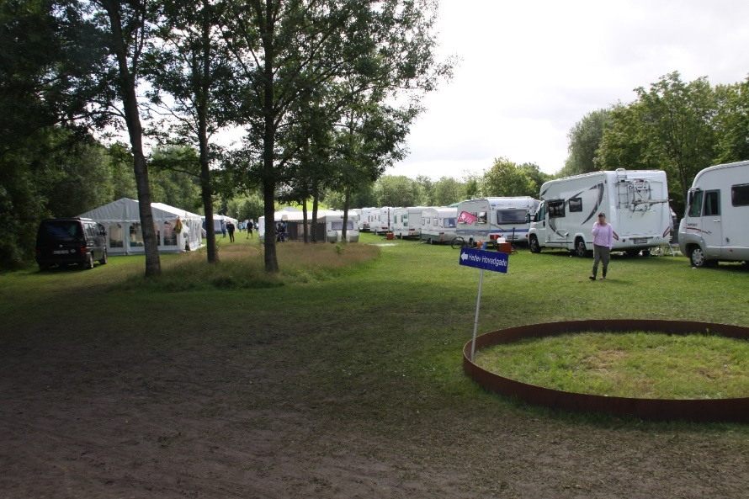

Alle årene har B73 fået campingplads på et centralt placeret område. Det er i gåafstand til de fleste baner og tæt på byen og andre aktiviteter. Vi er virkelig heldige at have en så god placering.

# Hvor sover spillerne?

B73 booker spillertelte til spillerne. Hver årgang får sit eget telt. Det er kraftige telte med bund. Der skal være ro på campingpladsen kl. 23, så normalt går vi i seng mellem 22 og 23.

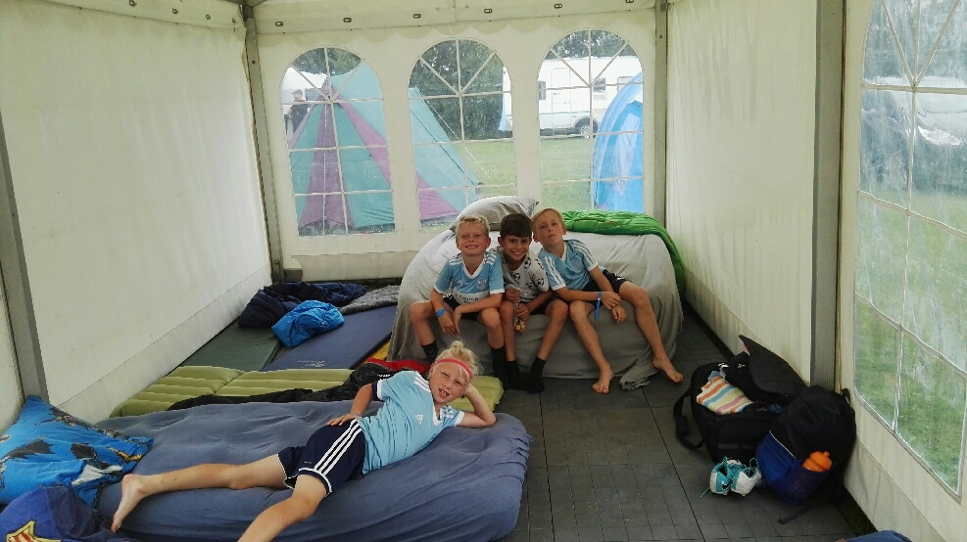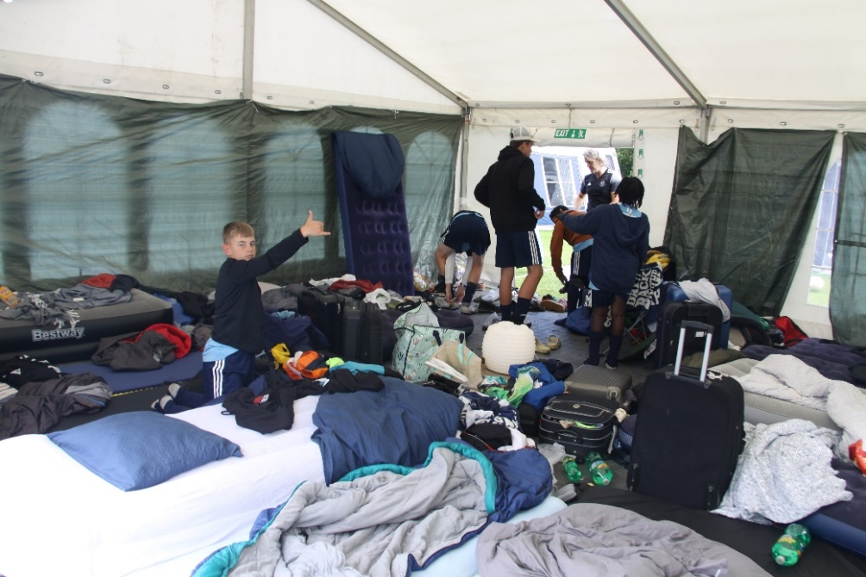

# Hvor sover forældrene?

De bookede campingpladser, ligger i samme område som spillertelte. Nogle har telt med, andre en campingvogn og andre lejer ene campingvogn, som er sat op når man kommer. Herunder kan man se campingvogne med fortelte overfor spillertelte.

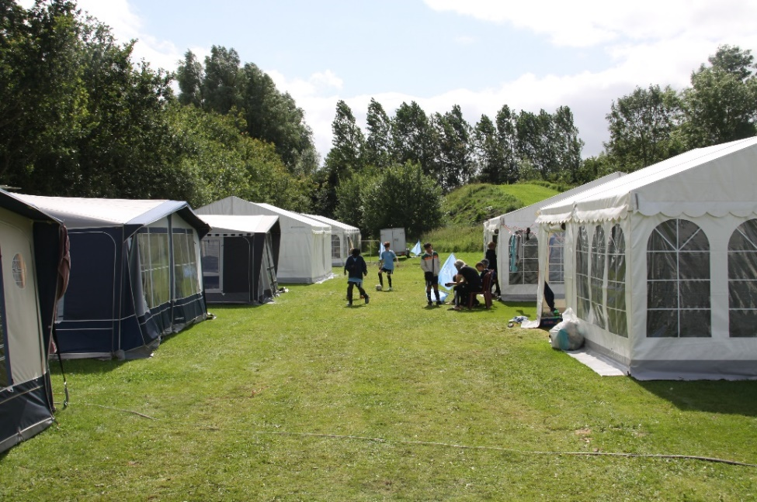

# Hvor spiser man?

Der er et stort telt sat op for enden af vores campingområde. Der er sørget for grill, borde og stole samt strøm og køleskabe. Alle måltider tilberedes i og ved teltet og spises ved bordene i teltet. Er der kampe ved spisetid, sørges der for at der er mad når holdene er færdige med kamp.

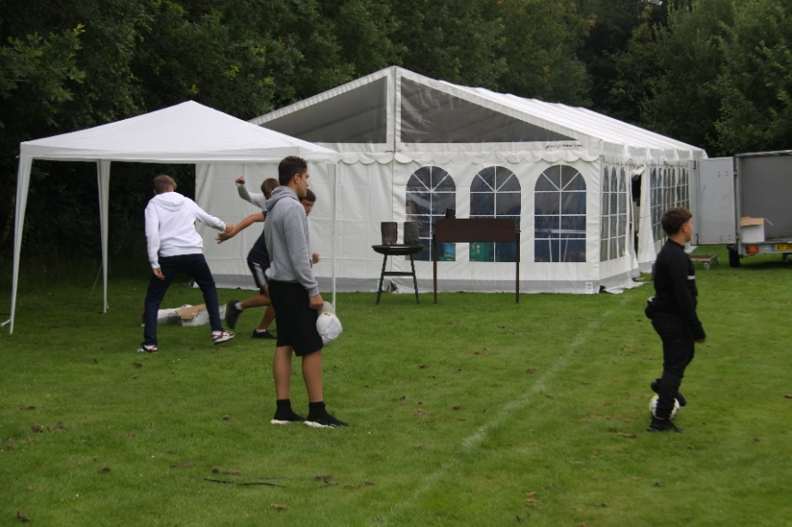

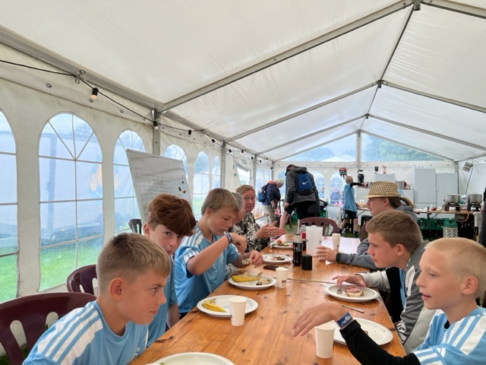

# Hvem henter mad?

B73 har en aftale med Menu i Vildbjerg, som daglig leverer friske madvarer og hvad vi ellers bestiller. Alle hjælpes med at bære varerne ned til madteltet.

Hver morgen er der nogen, som henter frisk brød hos en lokal købmand.

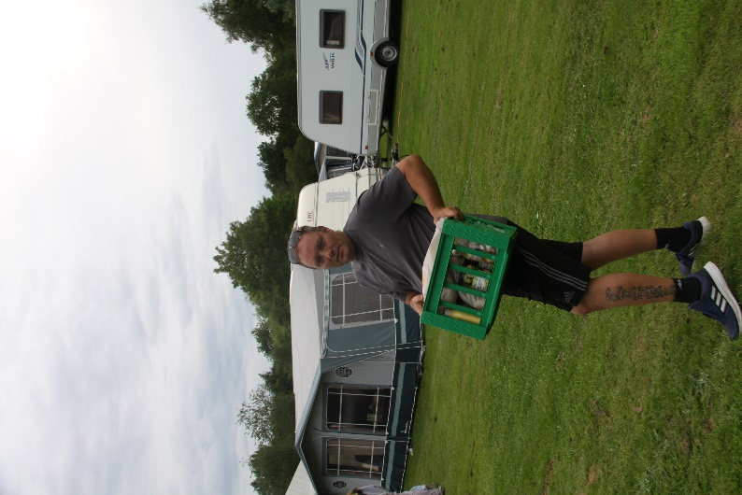

# Hvad får man at spise?

* Morgenmad
  + Frisk franskbrød
  + Havregrød eller røræg, hvis nogen laver det
  + Havregryn og Cornflakes
  + Mælk, juice og kakaomælk
  + The og kaffe
* Frokost
  + Rugbrød
  + Tunsalat, makrel, torskerogn, kyllingepølse
  + Leverpostej, spegepølse, hamburgerryg
  + Salat, tomat, agurk mm.
  + Æg
  + Rester fra aftensmad
* Aftensmad
  + Kyllingespyd
  + Byg selv burger
  + Røde bøffer
  + Pølser

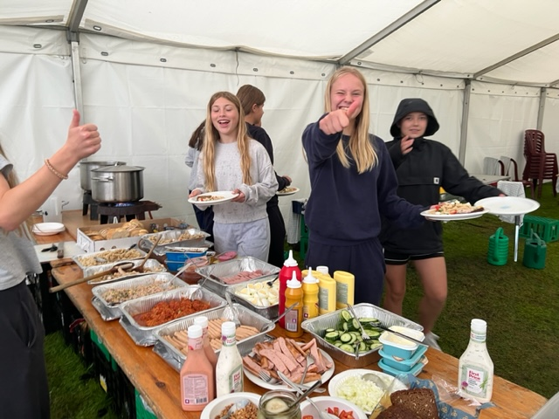

Vi satser på at der er noget for alle. Vi kan godt blive lidt bedre til at sikre muslimer kan spise maden, men det er noget som vi bare skal planlægge. Forældre må meget gerne hjælpe til og komme med forslag.

# Hvem laver mad og rydder op?

Det er primært forældre for de forskellige hold, der står for maden. Hvis der er mange med deles opgaverne op, så fx U10 har morgenmad torsdag og frokost fredag. Er der knap så mange voksne med, bliver det mere dem som har tid som hjælpe, men vi prøver at en årgang har ansvaret.

Den varme mad tilberedes på grill. Der er også gryder med, som kan varmes på gasblus.

Maden serveres i en buffet i madteltet. Når man har spist skyller man selv tallerken og bestik af og vasker det op.

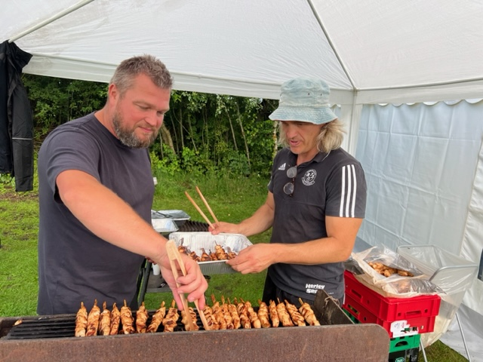

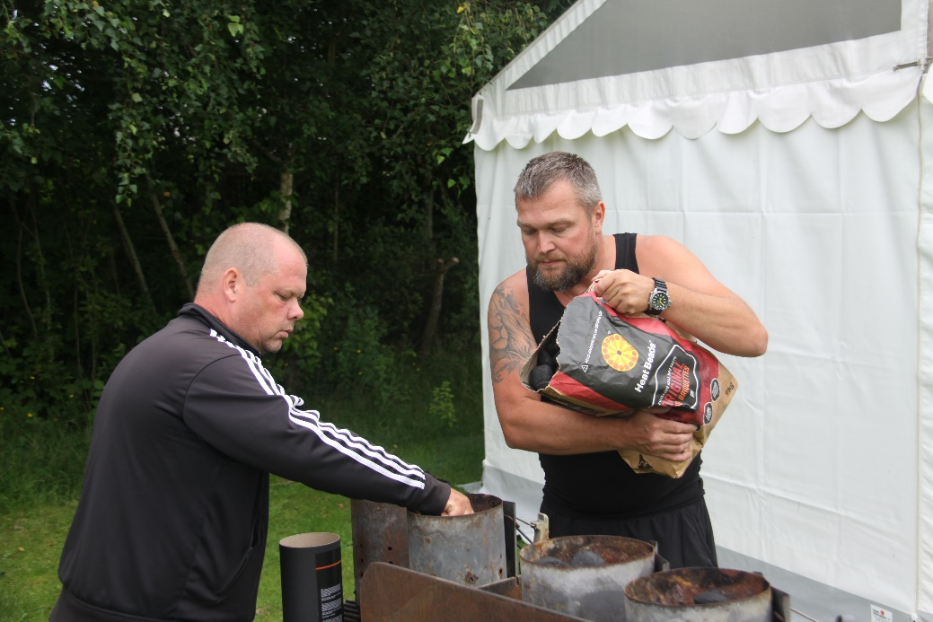

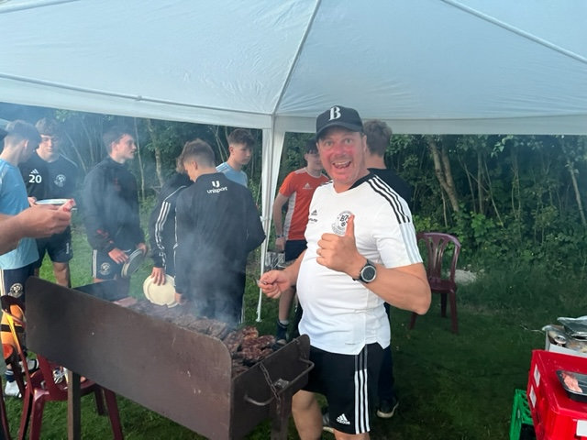

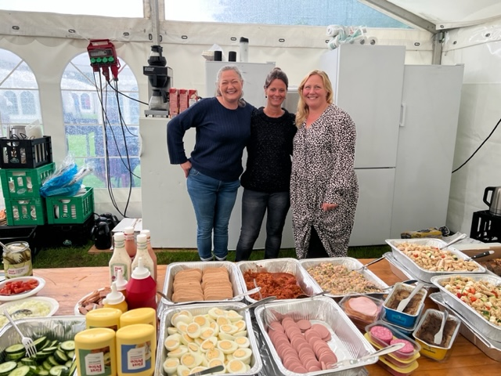

Maden tilberedes i teltet 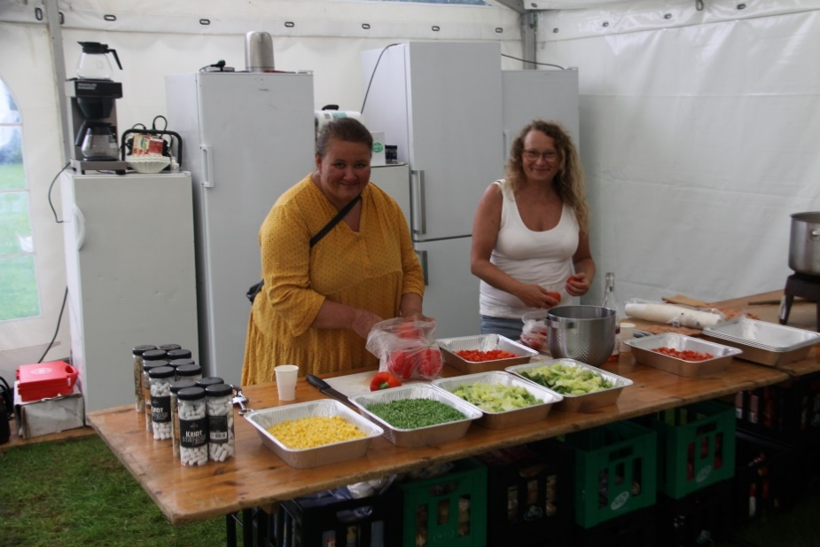

# Hvor går man i bad og på toilet?

Tæt på campingområdet er der sat toiletvogne og bad vogne op. De er i god kvalitet og rengøres flere gange om dagen.

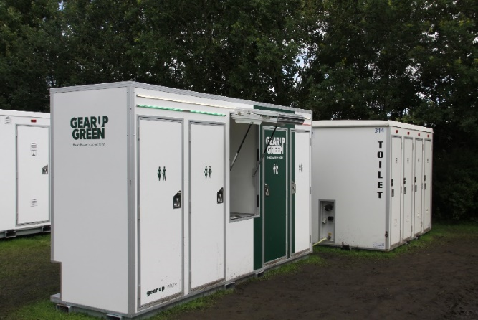

# Hvordan kommer man frem og tilbage til Vildbjerg?

Transport for spillerne er enten med tog, som stopper på Vildbjerg station, eller via fælleskørsel i bil. Det bliver for dyrt at leje en bus, så de enkelte årgange planlægger selv transport.

B73 medbringer en række praktiske ting såsom gasflasker, gryder, bestik og spillertøj. Dette pakkes i klubbens trailer, og en frivillig kører den frem og tilbage. Som tak for hjælpen får man betalt bro og brændstof.

